**Module 2: Git Assignment – 5**

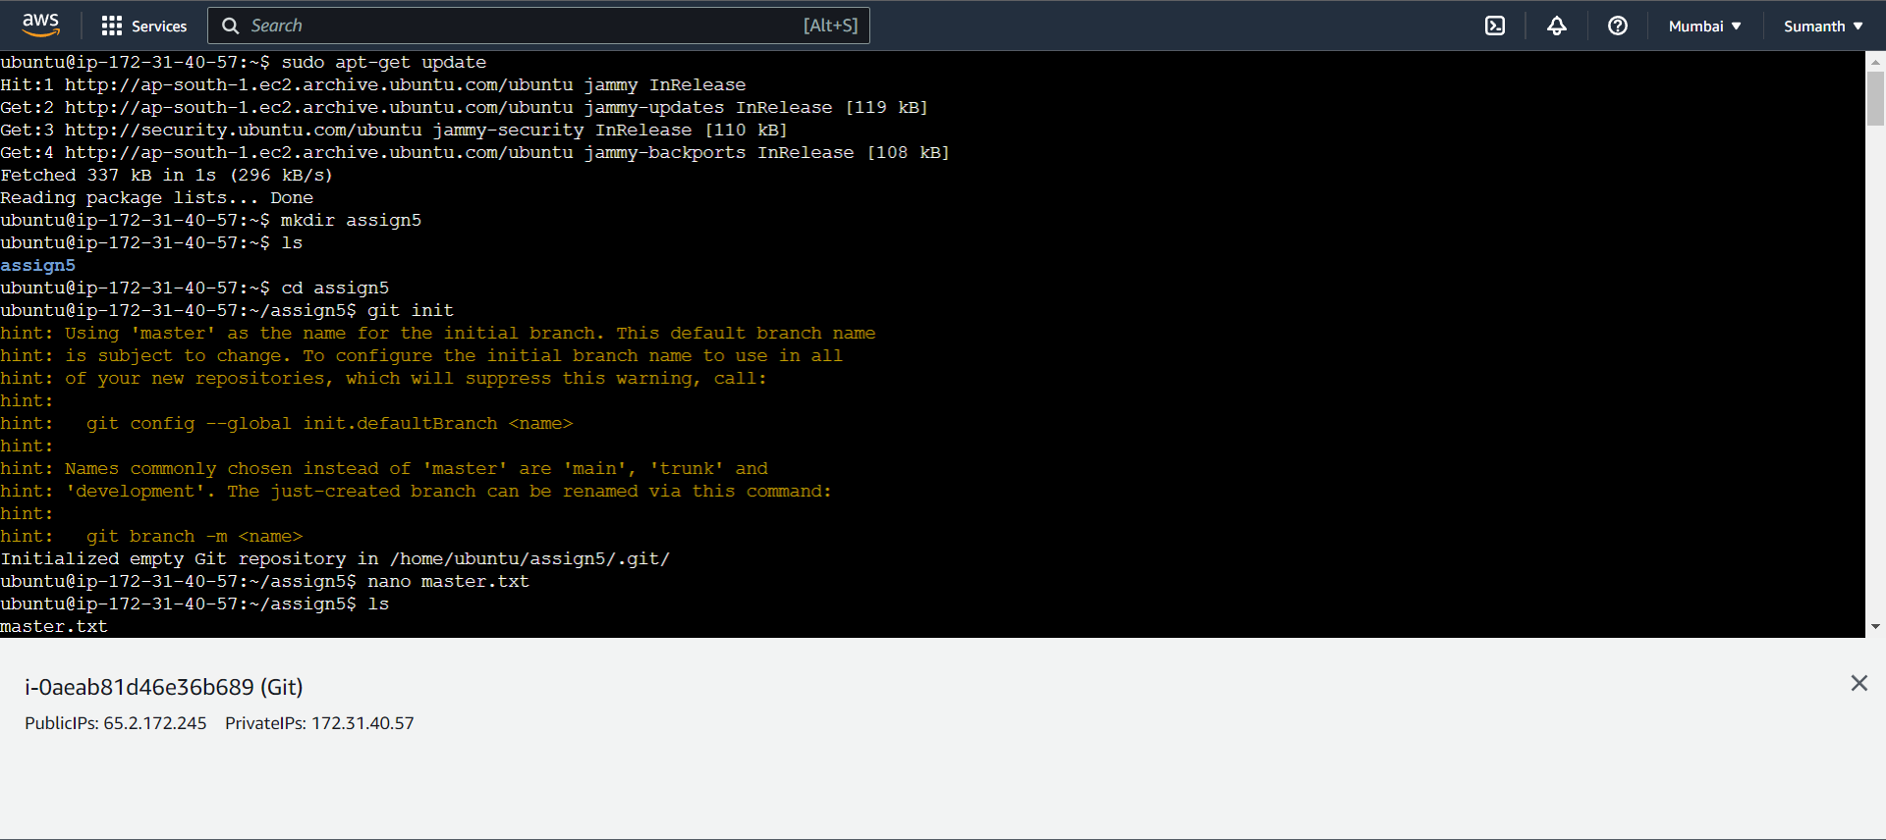

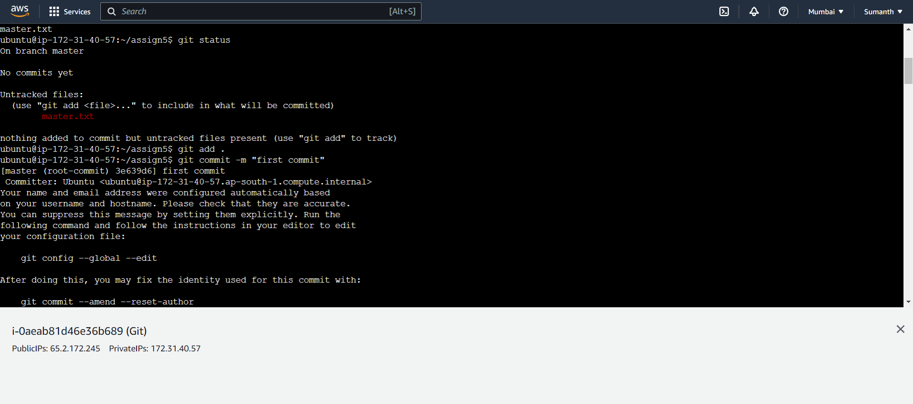

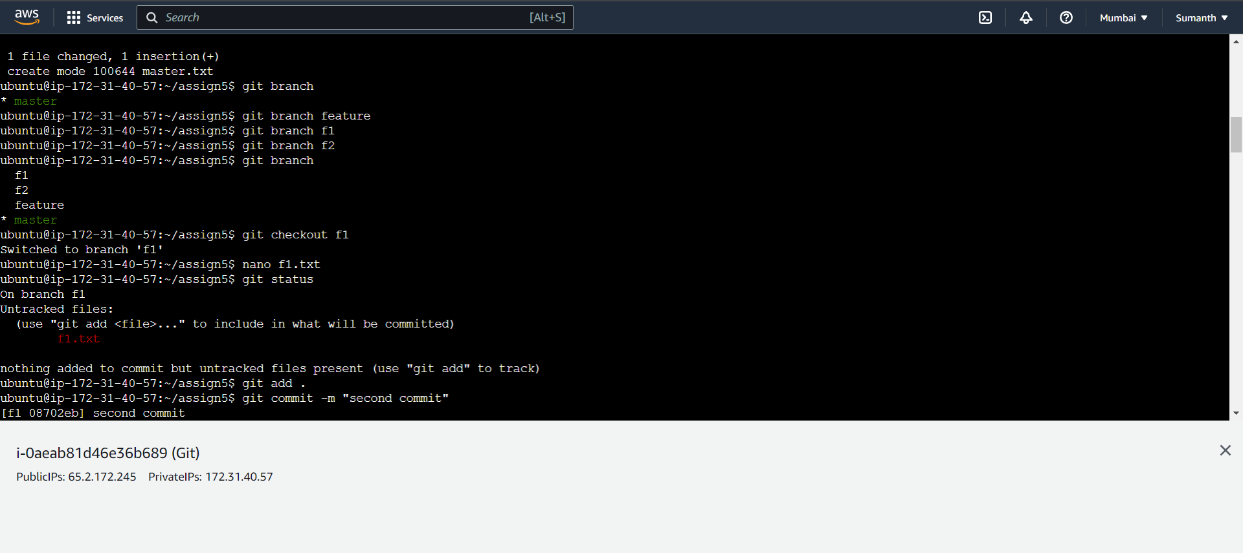

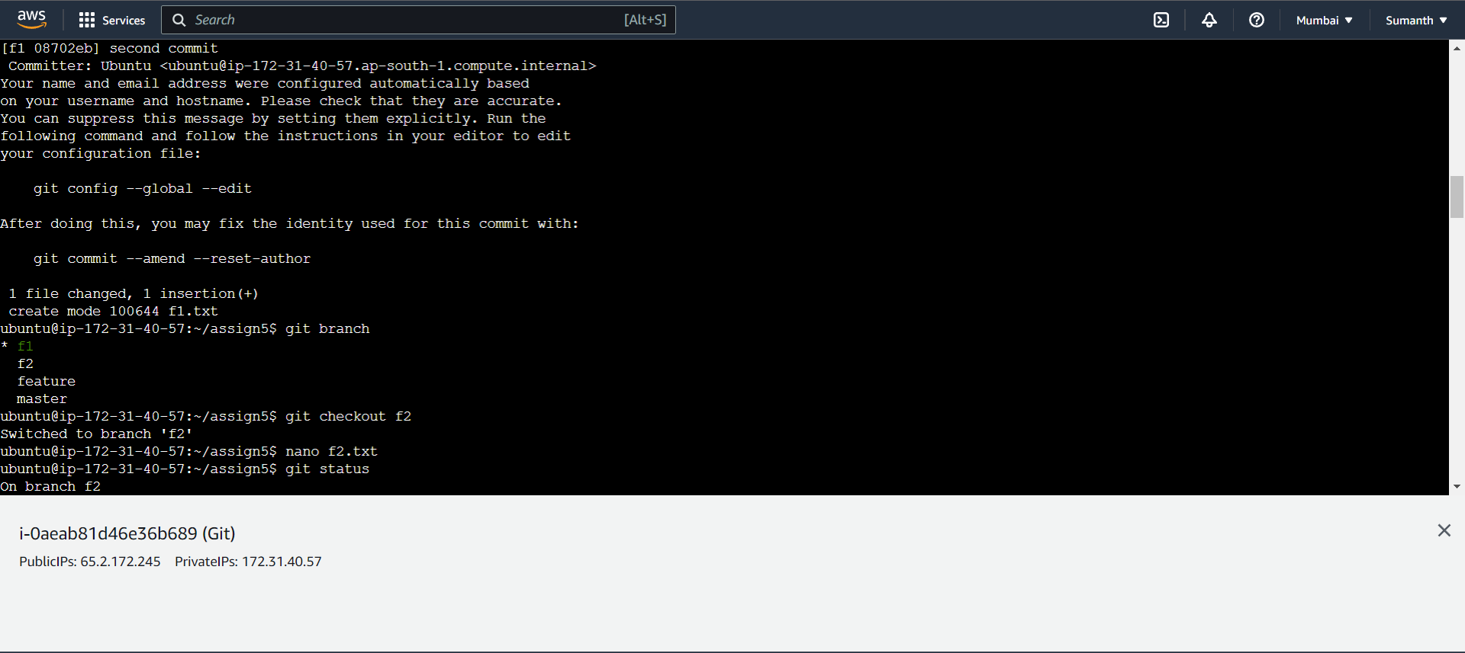

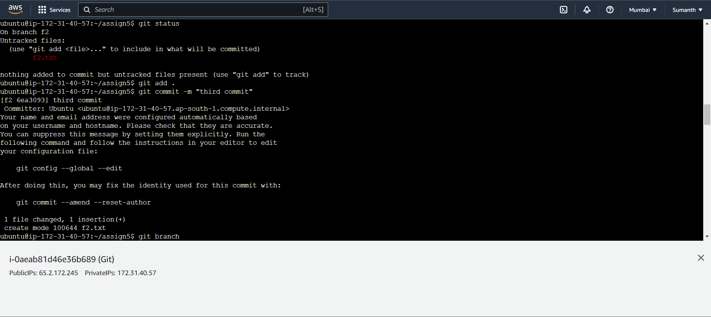

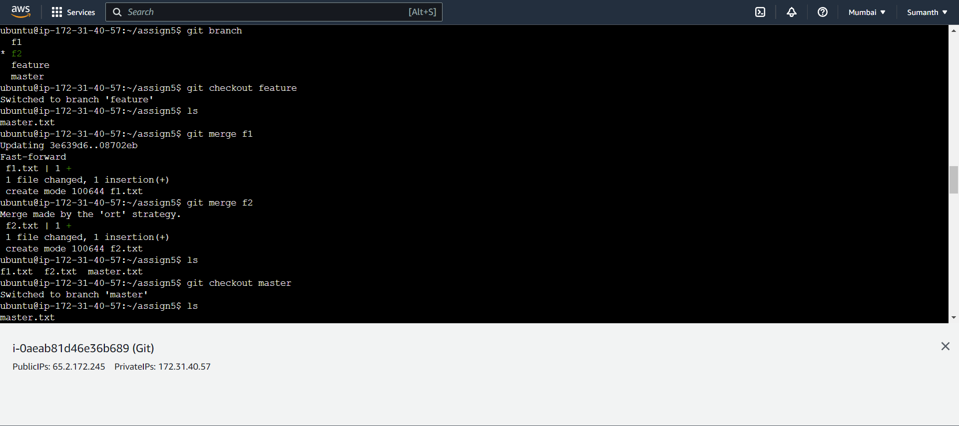

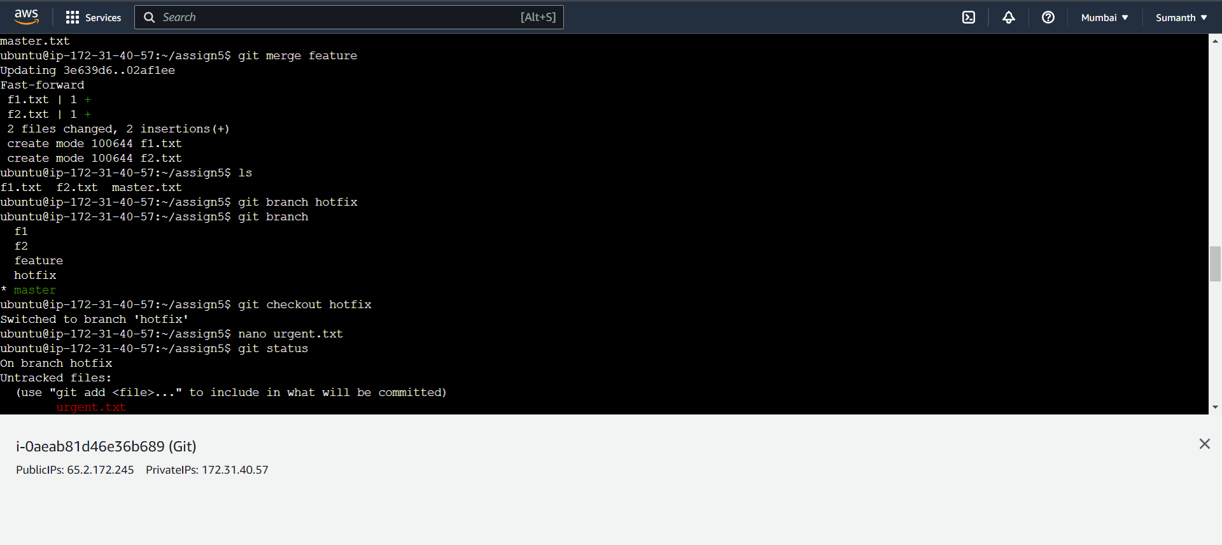

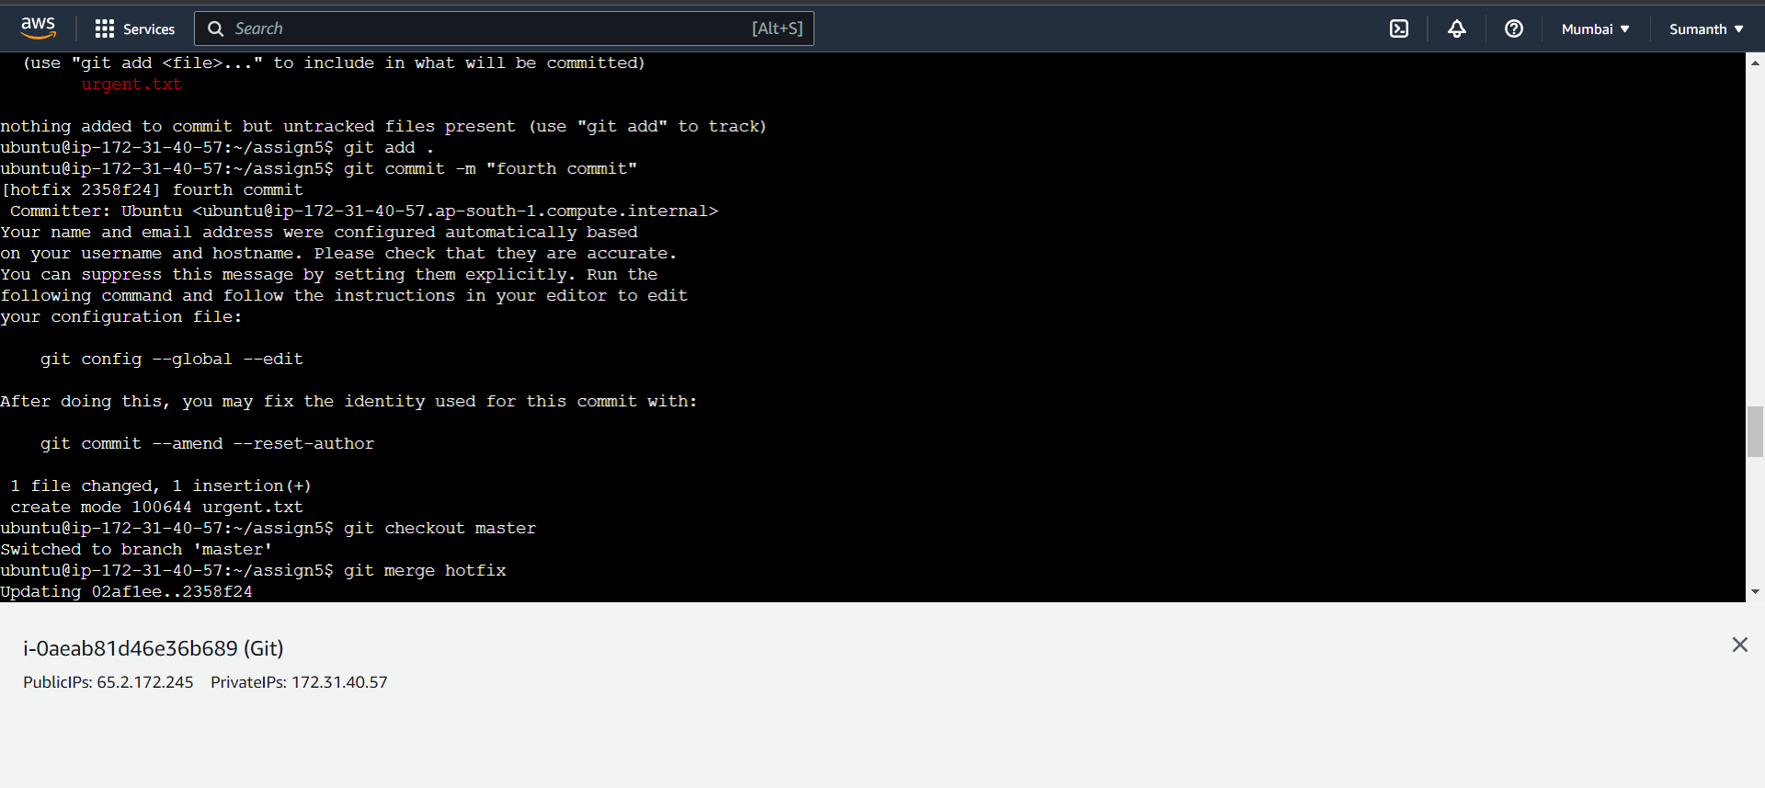

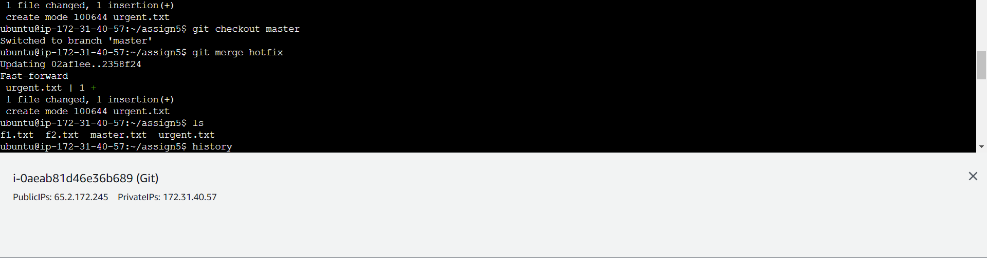

11 sudo apt-get update

12 mkdir assign5

13 ls

14 cd assign5

15 git init

16 nano master.txt

17 ls

18 git status

19 git add .

20 git commit -m "first commit"

21 git branch

22 git branch feature

23 git branch f1

24 git branch f2

25 git branch

26 git checkout f1

27 nano f1.txt

28 git status

29 git add .

30 git commit -m "second commit"

31 git branch

32 git checkout f2

33 nano f2.txt

34 git status

35 git add .

36 git commit -m "third commit"

37 git branch

38 git checkout feature

39 ls

40 git merge f1

41 git merge f2

42 ls

43 git checkout master

44 ls

45 git merge feature

46 ls

47 git branch hotfix

48 git branch

49 git checkout hotfix

50 nano urgent.txt

51 git status

52 git add .

53 git commit -m "fourth commit"

54 git checkout master

55 git merge hotfix

56 ls